1. Σε μια πρόσφατη ανακάλυψη από τη NASA, είχε ανακοινωθεί ότι ένα είδος βακτηρίου μπορεί να αντικαταστήσει το φωσφόρο των μορίων DNA του με αρσενικό. Αν υποθέσουμε ότι όλα τα άτομα φωσφόρου των μορίων DNA των βακτηρίων αντικατασταθούν με άτομα αρσενικού, πόσα άτομα αρσενικού αναμένονται να βρεθούν σε ένα μόριο DNA με 200 ζεύγη βάσεων;
Α. 100
Β. 200
Γ. 400
Δ. 800

3. Ένα άτομο με φαινότυπο συνδρόμου Down μπορεί να παρουσιάζει καρυότυπο:
Α. με τρισωμία 21
Β. με μετατόπιση μεγάλου τμήματος του 21ου χρωμοσώματος στο χρωμόσωμα 8
Γ. με φυσιολογικό ζεύγος φυλετικών χρωμοσωμάτων ΧΥ
Δ. με οτιδήποτε από τα παραπάνω

5. Ποια έκφραση σχετικά με τον αριθμό των χρωμοσωμάτων αφορά τα σωματικά κύτταρα ενός ατόμου με σύνδρομο Down;
Α. n-1 B. n+1
Γ. 2n-1 Δ. 2n+1

6.Νουκλεοσώματα μπορούν να εντοπιστούν
Α. στον πυρήνα κυττάρων μύκητα
Β. στα ανθρώπινα μιτοχόνδρια
Γ. στους χλωροπλάστες φυτικών κυττάρων
Δ. σε βακτηριακά κύτταρα

7. Ποια από τις παρακάτω μεταλλάξεις θα επιδράσει περισσότερο στην τελική πολυπεπτιδική αλυσίδα (στα αποτελέσματα μπορεί να συμπεριληφθεί μια μεταβολή στην ποσότητα του πολυπεπτιδίου και/ή στη δομή και /ή στη λειτουργία);
Α. Έλλειψη 50 νουκλεοτιδίων στον υποκινητή.
Β. Έλλειψη 4 νουκλεοτιδίων στην αλληλουχία της 3΄ αμετάφραστης περιοχής.
Γ. Έλλειψη τριών νουκλεοτιδίων στο μέσο του τρίτου εσωνίου.
Δ. Μία σιωπηλή μετάλλαξη στο πρώτο εξώνιο.

8. Στους ανθρώπους, το γονίδιο Xbr τοποθετείται στο χρωμόσωμα 12 και είναι υπεύθυνο για την παραγωγή μιας πρωτεΐνης που εμπλέκεται σε μια ηπατική λειτουργία. Υπάρχουν τρία διαφορετικά αλληλόμορφα του γονιδίου Xbr σε ένα ανθρώπινο πληθυσμό, τα Xbr1, Xbr2 και Xbr3. Ποιος είναι ο μέγιστος αριθμός διαφορετικών αλληλομόρφων του Xbr γονιδίου που ένα γενετικά φυσιολογικό άτομο είναι δυνατόν να φέρει στο γονιδίωμα ενός επιθηλιακού κυττάρου;
Α. 3 Β. 2
Γ. 6 Δ. 4

9. Το γενεαλογικό δέντρο απεικονίζει τις ομάδες αίμα-τος των δύο παιδιών και της μητέρας τους. Ποια θα μπορούσε να είναι η ομάδα αίματος του πατέρα
A. Μόνο A
B. Μόνο A ή B
Γ. Μόνο A ή AB
Δ. A, B ή AB

Μια αποικία βακτηρίων E.coli αναπτύσσεται σε θρεπτικό υλικό που περιέχει μίγμα των σακχάρων γλυκόζη και λακτόζη. Η μεταφορά λακτόζης στα βακτηριακά κύτταρα παρεμποδίζεται για όσο διάστημα υπάρχει γλυκόζη στο θρεπτικό υλικό. Η γλυκόζη, λαμβάνοντας υπόψη τις συνθήκες της καλλιέργειας και το ρυθμό ανάπτυξης του μικροοργανισμού, επαρκεί για 2 ώρες και η λακτόζη επίσης για δύο ώρες. Τι από τα παρακάτω συμβαίνει:
11. Στο τέλος της πρώτης ώρας (από την έναρξη της καλλιέργειας):
Α. στο οπερόνιο της λακτόζης ο καταστολέας έχει ενωθεί με την λακτόζη και παραμένει ανενεργός.
Β. δεν αρχίζει τη μεταγραφή των γονιδίων του οπερονίου της λακτόζης.
Γ. η μεταγραφή του ρυθμιστικού γονιδίου έχει κατασταλεί.
Δ. στο οπερόνιο της λακτόζης ο καταστολέας είναι ενωμένος με τον υποκινητή του οπερονίου

12. Στο τέλος της τρίτης ώρας (από την έναρξη της καλλιέργειας):
Α. ο καταστολέας είναι ενωμένος στο χειριστή του οπερονίου
Β. ο επαγωγέας είναι ενωμένος στο χειριστή του οπερονίου
Γ. ανιχνεύονται υψηλές συγκεντρώσεις β-γαλακτοζιδάσης στο κύτταρο
Δ. τα δομικά γονίδια δεν μεταγράφονται.

15. Για την έκφραση του γονιδίου Σ στον άνθρωπο, απαιτείται ένας συνδυασμός μεταγραφικών παραγόντων που βρίσκεται σε όλα τα κύτταρα. Το γονίδιο Σ μπορεί να κωδικοποιεί:
Α. την προϊνσουλίνη
Β. την αλυσίδα α της αιμοσφαιρίνης
Γ. την α1-αντιθρυψίνη
Δ. την RNA πολυμεράση
17. Ένα μόριο DNA κόβεται σε τμήματα από τις περιοριστικές ενδονουκλεάσες BamH I και ΕcoRI. Ποια γραμμή του παρακάτω πίνακα απεικονίζει τον σωστό αριθμό των τμημάτων που δημιουργήθηκαν μετά την επίδραση των ενδονουκλεασών;
 | Επίδραση μόνο BamHI | Επίδραση μόνο EcoRI | Επίδραση EcoRI και BamHI
A | 5 | 4 | 8
B | 4 | 5 | 8
Γ | 5 | 4 | 9
Δ | 4 | 5 | 9

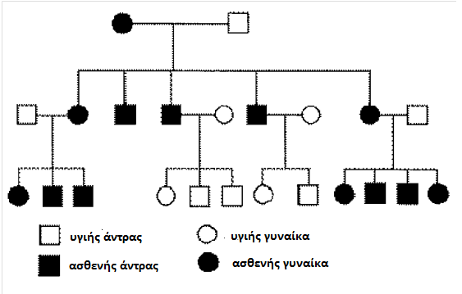
18. Στο παρακάτω γενεαλογικό δέντρο απεικονίζεται ο τρόπος κληρονόμησης μιας σπάνιας ασθένειας. Η ασθένεια είναι περισσότερο πιθανό να οφείλεται σε μετάλλαξη σε γονίδιο που είναι:
Α. φυλοσύνδετο επικρατές
Β. φυλοσύνδετο υπολειπόμενο
Γ. εντοπισμένο στο Υ χρωμόσωμα
Δ. εντοπισμένο στο μιτοχονδριακό DNA

19. Μία αιτία της κυστικής ίνωσης είναι μια μετάλλαξη στο γονίδιο CFTR που κωδικοποιεί μια πολυπεπτιδική αλυσίδα 1480 αμινοξέων. Η πιο συνηθισμένη μετάλλαξη έχει ως αποτέλεσμα την έλλειψη ενός αμινοξέος. Ποια γραμ-μή στον παρακάτω πίνακα απεικονίζει με ακριβή τρόπο τον αριθμό των νουκλεοτιδίων στο μεταλλαγμένο γονίδιο και τον αριθμό των αμινοξέων της πολυπεπτιδικής αλυσίδας που το μεταλλαγμένο γονίδιο συνέθεσε;
 | Αριθμός νουκλεοτιδίων της κωδικής πε-ριοχής του μεταλλαγμένου γονιδίου | Αριθμός αμινοξέων της πολυπεπτιδικής αλυσί-δας που το μεταλλαγμένο γονίδιο συνέθεσε
A | 4431 | 1477
B | 4439 | 1480
Γ | 4437 | 1479
Δ | 4439 | 1479
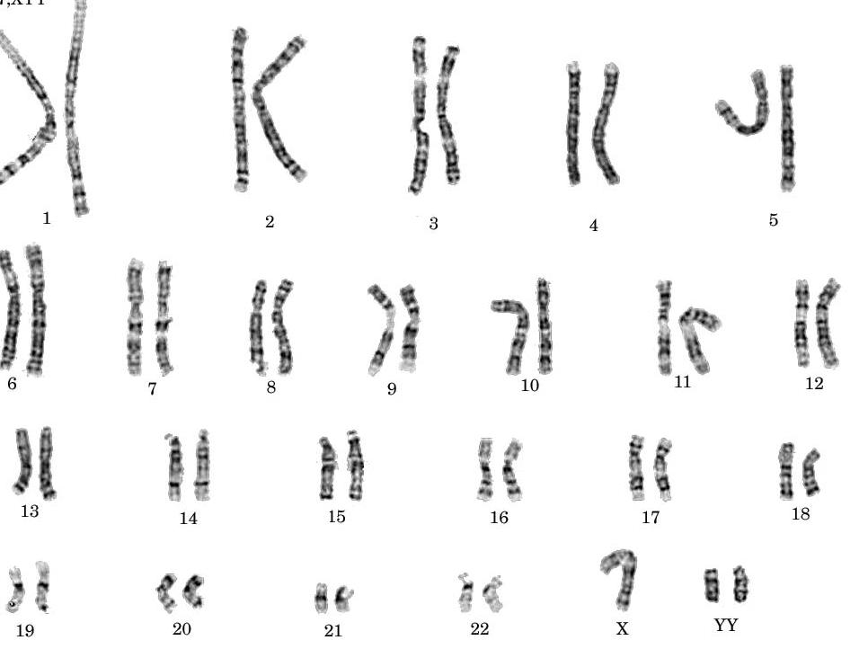
20. Στην παρακάτω εικόνα απεικονίζεται μια χρωμοσωμική ανωμαλία. Η συγκεκριμένη χρωμοσωμική ανωμαλία μπορεί να οφείλεται:
Α. στο μη διαχωρισμό των ομολόγων χρωμοσωμάτων στην πρώτη μειωτική διαίρεση στον πατέρα
Β. στο μη διαχωρισμό των αδελφών χρωματίδων, στη δεύτερη μειωτική διαίρεση στον πατέρα
Γ. στο μη διαχωρισμό των αδελφών χρωματίδων, στη δεύτερη μειωτική διαίρεση στον πατέρα ή στην μητέρα
Δ. στο μη διαχωρισμό των ομολόγων χρωμο-σωμάτων στην πρώτη μειωτική διαίρεση στον πατέρα ή στην μητέρα

21. Γέννηση ατόμου με αριθμητική χρωμοσωμική ανωμαλία είναι αποτέλεσμα λαθών στους γαμέτες των γονέων του κατά:
Α. τη μίτωση
Β. τη μείωση
Γ. την αντιγραφή
Δ. τη ρύθμιση της γονιδιακής έκφρασης

22. Σε ένα διαφοροποιημένο ευκαρυωτικό κύτταρο όλα τα ενεργά του γονίδια:
Α. μεταγράφονται και μεταφράζονται
Β. μεταγράφονται
Γ. παράγουν λειτουργικές πρωτεΐνες
Δ. μεταφράζονται

23. Διαθέτετε τρία διαφορετικά δίκλωνα μόρια DNA και το καθένα τοποθετείται (χωριστά) σε διάλυμα που θερμαίνεται σταδιακά σε θερμοκρασίες από 25 ^{Ο}C έως 100 ^{Ο}C.
Το μόριο 1 έχει μήκος 1000 ζεύγη βάσεων και περιεχόμενο C-G 70%.
Tο μόριο 2 έχει μήκος 1000 ζεύγη βάσεων και περιεχόμενο C-G 50%.
Το μόριο 3 έχει μήκος 2000 ζεύγη βάσεων και περιεχόμενο C-G 40%.
Με βάση αυτές τις πληροφορίες να επιλέξετε τη σωστή πρόταση σχετικά με την προβλεπόμενη αποδιάταξη των τριών μορίων DNA.
A. Το μόριο 1 θα αποδιαταχθεί σε μεγαλύτερη θερμοκρασία από τα 2 και 3.
Β. Το μόριο 2 θα αποδιαταχθεί σε μεγαλύτερη θερμοκρασία από τα 1 και 3.
Γ. Το μόριο 3 θα αποδιαταχθεί σε μεγαλύτερη θερμοκρασία από τα 1 και 2.
Δ. Τα μόρια 1 και 2 θα αποδιαταχθούν σε μεγαλύτερη θερμοκρασία από το μόριο 3.
Να αιτιολογήσετε την απάντηση σας

24. Σας ενδιαφέρει με τη χρήση μοριακών τεχνικών κλωνοποίησης να απομονώσετε ένα συγκεκριμένο γονίδιο από ένα είδος καρχαρία. Το τμήμα DNA εισάγεται μέσα σε ένα πλασμίδιο, αλλά δεν παράγονται λειτουργικά αντίγραφα της αντίστοιχης συγκεκριμένης πρωτεΐνης όταν το πλασμίδιο χρησιμοποιείται για να μετασχηματίσει βακτηριακά κύτταρα. Ποια από τις παρακάτω εξηγήσεις θεωρείτε καλύτερη για το συγκεκριμένο φαινόμενο, αν δεν μεσολάβησε μετάλλαξη;
Α. Στα βακτήρια δεν υπάρχει ο κατάλληλος συνδυασμός μεταγραφικών παραγόντων.
Β. Το γονίδιο του καρχαρία είναι ασυνεχές.
Γ. Το γονίδιο του καρχαρία απομονώθηκε από cDNA βιβλιοθήκη.
Δ. Κατά την ωρίμανση του RNA δεν απομακρύνθηκαν τα εσώνια.

25. Ένας διπλοειδής οργανισμός έχει το γονότυπο AABb. Τα δύο γονίδια βρίσκονται σε διαφορετικά ζεύγη ομολόγων χρωμοσωμάτων, όπως απεικονίζει η παρακάτω εικόνα για ένα κύτταρο από αυτόν τον οργανισμό. Ποιο στάδιο του κυτταρικού κύκλου αφορά η εικόνα (τα σύμβολα + αναπαριστούν τους πόλους του κυττάρου);
Α. τη μείωση ΙΙ
Β. τη μίτωση
Γ. τη μείωση Ι
Δ Μπορεί να είναι μείωση ή μίτωση

26. Όταν η γενετικά τροποποιημένη E.coli αναπτύσσεται σε θρεπτικό μέσο που περιέχει κουμαρικό οξύ, είναι δυνατόν να παραχθεί ρεσβερατρόλη. Η παρακάτω γραφική παράσταση απεικονίζει τις συγκεντρώσεις του κουμαρικού οξέος και της ρεσβερατρόλης στην καλλιέργεια. Όταν η συγκέντρωση του κουμαρικού οξέος είναι 30 mg/L , η συγκέντρωση της ρεσβερατρόλης εί-ναι:
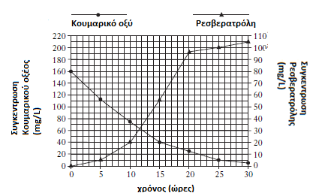
Α. 15 mg/L
Β. 44 mg/L
Γ. 70 mg/L
Δ. 80 mg/L

27. Ένας γενετιστής προσδιόρισε ότι μια ανθρώπινη ασθένεια οφείλεται σε ένα υπολειπόμενο αλληλόμορφο γονίδιο. Το γονίδιο είναι φυλοσύνδετο. Το μεταλλαγμένο αλληλόμορφο περιέχει μία έλλειψη της θυμίνης στη θέση 25 της κωδικής περιοχής του γονιδίου. Παρατίθεται η αλληλουχία βάσεων της κωδικής αλυσίδας του φυσιολογικού γονιδίου που είναι συνεχές. Ποιες προτάσεις σχετικά με τις συνέπειες της μετάλλαξης είναι σωστές;
DNA φυσιολογικού γονιδίου: 5’- ATG TTA CGA GGT ATC GAA CTA GTT TGA ACT CCC ATA AAA -3’
i. Η μεταλλαγμένη πρωτεΐνη περιέχει τρία περισσότερα αμινοξέα από την φυσιολογική πρωτεΐνη.
ii. Η μεταλλαγμένη πρωτεΐνη περιέχει ένα λιγότερο αμινοξύ από την φυσιολογική πρωτεΐνη.
iii. Τα αρσενικά είναι περισσότερο πιθανό να πάσχουν από την ασθένεια σε σχέση με τα θηλυκά.
Α. i μόνο Β. i και ii Γ. iii μόνο Δ. i και iii.
28. Στο παρακάτω διάγραμμα απεικονίζεται το γενεαλογικό δέντρο στο οποίο τα άτομα με τα μαυρισμένα τετράγωνα δεν έχουν ιδρωτοποιούς αδένες. Αυτή η κατάσταση θεωρείται σπάνια. Ποια από τις παρακάτω προτάσεις είναι ορθή;
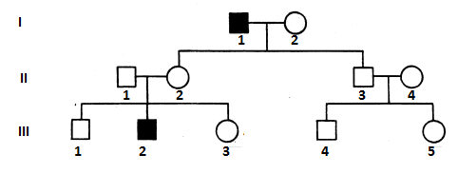
Α. Στο άτομο Ι-1 συνέβη μετάλλαξη.
Β. Το μεταλλαγμένο αλληλόμορφο βρίσκεται στο Χ χρωμόσωμα.
Γ. Το μεταλλαγμένο αλληλόμορφο είναι ατελώς επικρατές.
Δ. Το μεταλλαγμένο αλληλόμορφο βρίσκεται στο Υ χρωμόσωμα.

30. Στον άνθρωπο, η διάγνωση μιας τυχαίας δομικής χρωμοσωμικής ανωμαλίας τύπου αναστροφής, που δεν οδηγεί σε νέο φαινότυπο, μπορεί να γίνει με:
Α. καρυότυπο
Β. αμνιοπαρακέντηση
Γ. βιοχημική δοκιμασία
Δ. ανάλυση αίματος

31. Στο εργαστήριο, δύο καλλιέργειες διαφορετικού είδους βακτηρίων εκτίθενται στο ίδιο αντιβιοτικό. Με-τά από αρκετό χρονικό διάστημα η καλλιέργεια του είδους Β1 συνέχισε να ανπτύσσεται ενώ η καλλιέργεια του είδους Β2 παρουσίασε μείωση. Η διαφορετική συμπεριφορά οφείλεται στο ότι το είδος Β1:
Α. έγινε ανθεκτικό εξαιτίας της επίδρασης του αντιβιοτικού
Β. είχε στο γενετικό του υλικό γονίδιο ανθεκτικότητας για το αντιβιοτικό αυτό
Γ. αναπαράγεται ταχύτατα, πιο γρήγορα από το Β2
Δ. προστατεύεται από κυτταρικό τοίχωμα
34. Το άλογο έχει 64 χρωμοσώματα. Στην αρχή της μεσόφασης ο αριθμός των μορίων DNA σε κάθε μυϊκό του κύτταρο θα είναι:
Α. 64 Β. 128
Γ. 32 Δ. 46

36. Ένας μύκητας που παρασιτεί στο ψωμί εμφανίζεται με σκουρόχρωμες αποικίες όταν αναπτύσσεται σε θερμό περιβάλλον. Ο ίδιος μύκητας στο ψωμί, όταν αναπτύσσεται σε ψυχρότερο περιβάλλον παρουσιάζει κόκκινες αποικίες. Η αιτία για την αλλαγή του χρώματος των αποικιών του μύκητα είναι ότι:
Α. Η γονιδιακή έκφραση μπορεί να τροποποιηθεί μετά από επίδραση του περιβάλλοντος.
Β. Κάθε οργανισμός διαθέτει διαφορετικό σύνολο κωδικοποιημένων πληροφοριών.
Γ. Το DNA τροποποιείται κατάλληλα προκειμένου να ανταποκριθεί στις συνθήκες του περιβάλλοντος.
Δ. Στο ψυχρό περιβάλλον δεν είναι δυνατό να συμβεί αντιγραφή του γενετικού υλικού.

37. Από γονείς φορείς του γονιδίου της δρεπανοκυτταρικής αναιμίας η πιθανότητα να γεννηθεί κορίτσι που να πάσχει από την ασθένεια είναι
Α. ¼ Β. 1/8
Γ. ½ Δ. 1/16

38. Όταν στο περιβάλλον του βακτηρίου E.coli υπάρχει μόνο λακτόζη, ο αριθμός των διαφορετικών mRNA που μεταγράφονται από το οπερόνιο είναι:
Α. 1 Β. 2
Γ. 3 Δ. 4

39. ΗEcoRI παράγεται από την έκφραση γονιδίου που:
Α. είναι διακεκομμένα
Β. εντοπίζεται σε κυκλικά μόρια DNA
Γ. δεν υπόκειται σε μηχανισμούς ρύθμισης
Δ. υπάρχει πάντα σε δύο μορφές.
40. Με οπτικό μικροσκόπιο είναι ευκρινής η διαδικασία της:
Α. αντιγραφής
Β. μετάφρασης σε ευκαρυωτικό κύτταρο
Γ. μετάφρασης σε προκαρυωτικό κύτταρο
Δ. μίτωσης

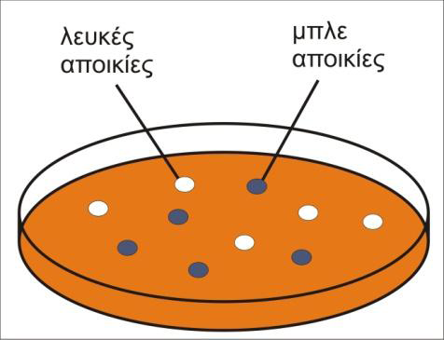
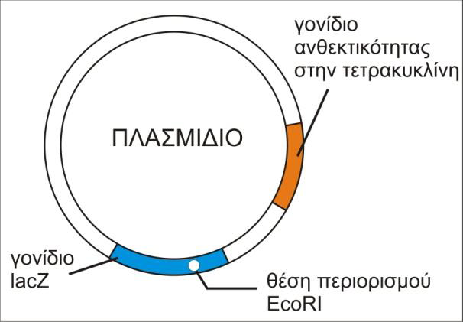
Ένας ερευνητής κατασκευάζει τη γονιδιωματική βιβλιοθήκη του ζώου Parhyale hawaiensis (γαρίδα). Για την επιλογή των κλώνων που έχουν προσλάβει ανασυνδυασμένο πλασμίδιο χρησιμοποιεί την τεχνική της X-gal. Στο πλασμίδιο που χρησιμοποιεί υπάρχει το γονίδιο LacZ της β-γαλακτοσιδάσης, «εντός» του οποίου βρίσκεται το σημείο κοπής της E.coRI.
Η β-γαλακτοσιδάση μετατρέπει τη λευκή ουσία του υποστρώματος X-gal σε μπλε, «βάφοντας» ολόκληρη την βακτηριακή αποικία. Ο ερευνητής προσθέτει στο θρεπτι-κό υλικό των βακτηρίων κλώνων τετρακυκλίνη και X-gal. Στο τρυβλίο του μετά από λίγες ημέρες έχει την κάτωθι εικόνα:
41. Ποιες τελικά αποικίες θα επιλέξει για να φτιάξει τη γονιδιωματική του βιβλιοθήκη;
A. Αυτές που επιβίωσαν της τετρακυκλίνης και είναι μπλε
B. Αυτές που επιβίωσαν της τετρακυκλίνης και είναι λευκές
Γ. Τόσο τις λευκές, όσο και τις μπλε αποικίες που επιβίωσαν της τετρακυκλίνης
Δ. Κάποιες από τις μπλε και κάποιες από τις λευκές αποικίες, με τη βοήθεια μορίων ανιχνευτών.

42. Το 1993 υπήρχαν μόνο 30 πάνθηρες σε περιβαλλοντικό πάρκο στη Φλόριντα των ΗΠΑ. Όλα τα άτομα είχαν πολύ μεγάλες ομοιότητες μεταξύ τους και πολλά από αυτά παρουσίαζαν αναπαραγωγικά προβλήματα. Για να απο-τρέψουν την εξαφάνιση και να αποκαταστήσουν την υγεία στον πληθυσμό, οι βιολόγοι αποφάσισαν να εισάγουν 8 θηλυκούς πάνθηρες από περιβαλλοντικό πάρκο του Τέξας. Σήμερα υπάρχουν περισσότεροι από 80 πάνθηρες στη Φλόριντα και τα περισσότερα άτομα έχουν υγιές αναπαραγωγικό σύστημα. Η επιτυχία του προγράμματος αυτού οφείλεται κυρίως στο γεγονός ότι τα εισαχθέντα θηλυκά:
Α. παρήγαγαν περισσότερα αναπαραγωγικά κύτταρα από αυτά των θηλυκών του αρχικού πληθυσμού
Β. έλυσαν τα αναπαραγωγικά προβλήματα του αρχικού πληθυσμού με μονογονική αναπαραγωγή
Γ. αύξησαν τη γενετική ποικιλότητα του πληθυσμού των πανθήρων της Φλόριντας
Δ. βελτίωσαν την αναπαραγωγική ικανότητα των θηλυκών του αρχικού πληθυσμού

43. Γονίδιο ευκαρυωτικού κυττάρου κωδικοποιεί την πρωτεΐνη Χ. Το γονίδιο περιέχει ένα μόνο εσώνιο και για την έκφρασή του απαιτείται ωρίμανση. Κατά τη διαδικασία της ωρίμανσης όσον αφορά τους φωσφοδιεστερικούς δεσμούς:
Α. δύο θα σπάσουν και ένας θα δημιουργηθεί
Β. δύο θα σπάσουν και δύο θα δημιουργηθούν
Γ. τέσσερις θα σπάσουν και δύο θα δημιουργηθούν
Δ. ένας θα σπάσει και ένας θα δημιουργηθεί

45. Σε ένα εργαστήριο μοριακής βιολογίας προσδιορίστηκε τμήμα της αλληλουχίας αμινοξέων μιας πρωτεΐνης που βρέθηκε στο έντερο ενός ζώου. Τα διαφορετικά μόρια των t RNA που χρησιμοποιήθηκαν για τη σύνθεση αυτού του πρωτεϊνικού τμήματος φέρουν τα παρακάτω αντικωδικόνια.
3´ GGA 5´ 3´ UUU 5´ 3´ GCU 5´ 3´ UAC 5´ 3´ CGA 5´
Ποια από τις παρακάτω νουκλεοτιδικές αλληλουχίες του DNA αφορά στο τμήμα της κωδικής αλυσίδας του μορίου DNA με την πληροφορία σύνθεσης του τμήματος της παραπάνω πρωτεΐνης;
Α. 5´-ATG-GCT-GGT-CGA-AAA-CCT-3´.
Β. 5´-ATG-GCT-CCT-CGA-AAA-CCT-3´.
Γ. 5´-ATG-GCT-GCT-CGA-AAA-GCT-3´.
Δ. 3´-ATG-GCT-CCT-CGA-AAA-CCT-5´.
46. Στον άνθρωπο, η καρδιά και οι αδένες περιέχουν κύτταρα τα οποία:
Α. παράγουν ορμόνες που ρυθμίζουν την αναπνοή
Β. έχουν τις ίδιες γενετικές πληροφορίες αλλά επιτελούν διαφορετικές λειτουργίες
Γ. διαφορετικές RNA πολυμεράσες
Δ. περιέχουν διαφορετικό αριθμό μορίων DNA

48. Οι αδελφές χρωματίδες, αν δεν έχει μεσολαβήσει μετάλλαξη:
Α. φέρουν διαφορετικά αλληλόμορφα γονίδια
Β. φέρουν τα ίδια αλληλόμορφα γονίδια
Γ. μεταβιβάζονται στον ίδιο γαμέτη
Δ. σχηματίζονται κατά τη μετάφαση

49. Το σύνδρομο Cri-du-chat οφείλεται:
Α. σε έλλειψη του χρωμοσώματος 5
Β. σε αναστροφή του χρωμοσώματος 5
Γ. σε διπλασιασμό του χρωμοσώματος 5
Δ. σε έλλειψη ενός τμήματος του χρωμοσώματος 5
52. Το γράφημα της εικόνας δείχνει την ανάπτυξη ενός πληθυσμού βακτηρίων για χρονική περίοδο 80 ωρών. Η περιοχή II του γραφήματος δείχνει ότι: 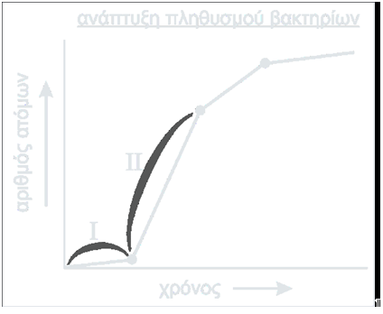
Α. ο πληθυσμός έχει φτάσει στο μέγιστο που μπορεί να δεχτεί το περιβάλλον
Β. ο ρυθμός αναπαραγωγής είναι μικρότερος απ΄ ότι στην περιοχή I
Γ. ο πληθυσμός είναι μεγαλύτερος από αυτόν που μπορεί να δεχτεί το περιβάλλον
Δ. ο ρυθμός αναπαραγωγής υπερβαίνει το ρυθμό θανάτου

53. Ποια είναι η πιο πιθανή αιτία για το αυξημένο ποσοστό της ποικιλίας Α στον πληθυσμό του είδους που παρουσιάζεται στη διπλανή εικόνα μετά από έντονη περιβαλλοντική μεταβολή;

Α. Δεν υπάρχει δυνατότητα άτομα της ποικιλίας Α να ζευγαρώσουν με άτομα της ποικιλίας
Β. Δεν υπάρχει γενετική διαφορά μεταξύ των ποικιλιών Α και Β.
Γ. Η ποικιλία Α παρουσιάζει μικρότερες δυνατότητες επιβίωσης από την ποικιλία Β.
Δ. Η ποικιλία Α έχει πλεονέκτημα προσαρμογής, ενώ η ποικιλία Β δεν έχει.

55. Αν μόνο ο πατέρας φέρει χαρακτηριστικό που ελέγχεται από φυλοσύνδετο επικρατές γονίδιο:
Α. το χαρακτηριστικό εμφανίζεται στις κόρες του
Β. το χαρακτηριστικό εμφανίζεται στους γιους του
Γ. το χαρακτηριστικό εμφανίζεται και στις κόρες στους γιους του
Δ. η πιθανότητα να το κληρονομήσουν οι κόρες του είναι 50%

56. Ο2ος νόμος του Μέντελ ΔΕΝ ισχύει όταν μελετάται ταυτόχρονα η κληρονομικότητα:
Α. της αιμορροφιλίας & της αχρωματοψίας στο πράσινο-κόκκινο
Β. της αιμορροφιλίας & της δρεπανοκυτταρικής αναιμίας
Γ. της αχρωματοψίας στο πράσινο-κόκκινο & των ομάδων αίματος ΑΒΟ
Δ. της αχρωματοψίας στο πράσινο κόκκινο & του αλφισμού

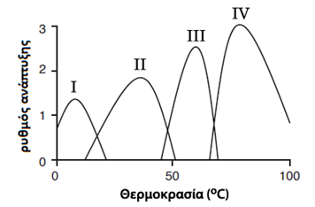
59. Το διπλανό διάγραμμα δίνει πληροφορίες σχετικά με τον ρυθμό αναπαραγωγής τεσσάρων ειδών βακτηρίων I, II, III, και IV, σε διαφορετικές θερμοκρασίες. Ποιο από τα παρακάτω προτεινόμενα συμπεράσματα βασίζεται στις ενδείξεις του διαγράμματος;
Α. Δεν είναι δυνατό σε μία συγκεκριμένη περιοχή θερμοκρασιών να συνυπάρχουν δύο διαφορετικά είδη βακτηρίων.
Β. Κάθε είδος βακτηρίων αναπαράγεται σε ξεχωριστή πε-ριοχή θερμοκρασιών στην οποία δεν συναντάμε άλλο είδος.
Γ. Ο ρυθμός αναπαραγωγής κάθε βακτηριακού πληθυσμού αυξάνεται με την αύξηση της θερμοκρασίας.
Δ. Κάθε είδος βακτηρίου αναπαράγεται μέσα σε συγκεκριμένο εύρος θερμοκρασιών.
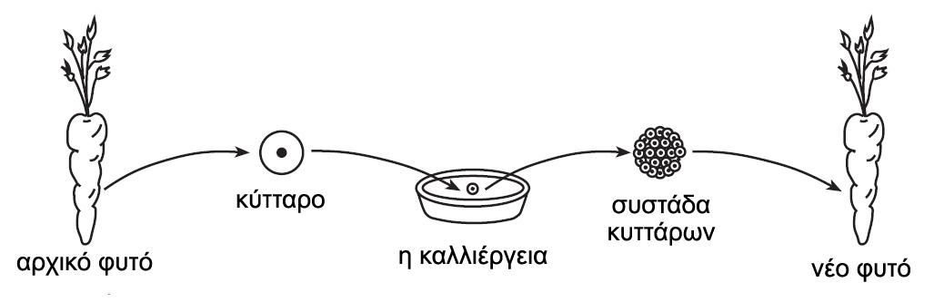
60. Τ ο διάγραμμα της εικόνας απεικονίζει τη
διαδικασία παραγωγής ενός νέου φυτού
καρότου από προϋπάρχον. Συγκρίνοντας κάθε κύτταρο του αρχικού φυτού με κάθε κύτταρο του νέου φυτού, αν δεν έχει μεσολαβήσει μετάλλαξη θα έχουμε:
Α. τον ίδιο αριθμό χρωμοσωμάτων και τα ίδια αλληλόμορφα
Β. τον ίδιο αριθμό χρωμοσωμάτων και διαφορετικά αλληλόμορφα
Γ. το μισό αριθμό χρωμοσωμάτων και τα ίδια αλληλόμορφα
Δ. το μισό αριθμό χρωμοσωμάτων και διαφορετικά αλληλόμορφα

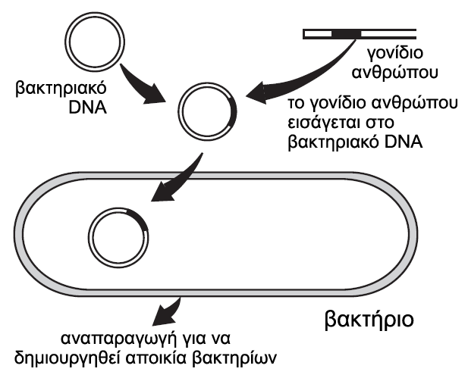
61. Τ ο διάγραμμα αναπαριστά μία γενετική διαδικασία. Ποια από τις παρακάτω προτάσεις αποδίδει σωστά το αποτέλεσμα της διαδικασίας αυτής;
Α. Το βακτήριο θα καταστρέψει το ανθρώπινο γονίδιο ως άγνωστο γενετικό υλικό.
Β. Το βακτήριο μπορεί να μετασχηματιστεί σε πολυκύτταρο έμβρυο.
Γ. Το ενσωματωμένο ανθρώπινο DNA θα μετατρέψει τα βλαβερά βακτήρια σε ακίνδυνα.
Δ. Το ενσωματωμένο ανθρώπινο DNA μπορεί να οδηγήσει στη σύνθεση ανθρώπινης πρωτεΐνης.

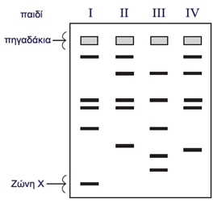
Δείγματα DNA συγκεντρώθηκαν από τέσσερα παιδιά. Η εικόνα παρουσιάζει τα αποτελέσματα της ηλεκτροφόρησης των τεσσάρων δειγμάτων DNA. Αρχικά τα δείγματα DNA επεξεργάζονται με την ίδια περιοριστική ενδονουκλεάση ώστε να τεμαχιστούν σε μικρότερα τμήματα και τοποθετούνται σε αντίστοιχες θέσεις «πηγαδάκια». Τα τμήματα κάθε δείγματος διαχωρίζονται στη συσκευή ηλεκτροφόρησης υπό την επίδραση ηλεκτρικού πεδίου.
62. Η ζώνη Χ αναπαριστάνει:
Α. το μεγαλύτερο σε μέγεθος τμήμα DNA το οποίο «έτρεξε» πιο γρήγορα
Β. το μικρότερο τμήμα DNA το οποίο «έτρεξε» πιο γρήγορα
Γ. το μεγαλύτερο τμήμα DNA το οποίο «έτρεξε» πιο αργά
Δ. το μικρότερο τμήμα DNA το οποίο «έτρεξε» πιο αργά
63. Τ α δύο παιδιά με τη μεγαλύτερη γενετική ομοιότητα είναι:
Α. τα I και II
Β. τα I και III
Γ. τα II και IV
Δ. τα III και IV

64. Τ ο κωδικόνιο UGA ενός μιτοχονδριακού mRNA που μεταφράζεται εντός του μιτοχονδρίου αντιστοιχεί στο αμινοξύ trp. Για το λόγο αυτό ο γενετικός κώδικας χαρακτηρίζεται:
Α. συνεχής
Β. μη επικαλυπτόμενος
Γ. εκφυλισμένος
Δ. σχεδόν καθολικός
65.Σε ένα μόριο DNA ισχύει ο λόγος . Από το λόγο αυτό προκύπτει το συμπέρασμα ότι το μόριο είναι:
Α. κυκλικό
Β. γραμμικό
Γ. μονόκλωνο
Δ. δίκλωνο
Έστω κωδικόνιο του επικρατούς γονιδίου Α σωματικού κυττάρου που κωδικοποιεί την πρωτεΐνη F. Το γονίδιο εδράζεται στο 7ο χρωμόσωμα, ενώ η αλυσίδα Ι είναι η κωδική και η αλυσίδα ΙΙ είναι η μη κωδική.
Ι ….. A T G ………..
II ..…. T A C ………..

66. Στο εν λόγω κωδικόνιο του γονιδίου Α πραγματοποιείται μετάλλαξη αντικατάστασης του ζεύγους βάσεων G-C με Τ-Α. Μετά τη μετάλλαξη η ΕcoRI κόβει το μόριο DNA με το γονίδιο Α σε X+1 θραύσματα, ενώ πριν τη μετάλλαξη το έκοβε σε Χ θραύσματα. Ποια είναι η προηγούμενη (αριστερά του κωδικονίου) αζωτούχος βάση και ποια η επόμενη (δεξιά του κωδικονίου) βάση στην αλυσίδα ΙΙ στο μόριο αυτό του DNA;
Α. προηγούμενη C και επόμενη Α.
Β. προηγούμενη A και επόμενη C.
Γ. προηγούμενη T και επόμενη G.
Δ. προηγούμενη G και επόμενη T.
Nα αιτιολογήσετε την απάντηση σας.
67. Για την παραγωγή της πρωτεΐνης F που κωδικόποιείται από το φυσιολογικό γονίδιο Α με τις μεθόδους της τεχνολογίας του ανασυνδυασμένου DNA σε βιοαντιδραστήρα κατασκευάζουμε μια cDNA βιβλιοθήκη. Εάν επιθυμούμε να επιλέξουμε από τη βιβλιοθήκη τον βακτηριακό κλώνο που περιέχει το γονίδιο Α ποια από τις παρακάτω αλληλουχίες βάσεων αποτελεί τον καταλληλότερο ανιχνευτή που θα υβριδοποιηθεί με τη συγκεκριμένη περιοχή του γονιδίου Α;
Α. G A U G A C G U A A G A U
Β. G A U C U U G U A A G A U
Γ. G A U G A A G U U U G A U
Δ. G A U G A A G A A G A A U Να αιτιολογήσετε την απάντηση σας
.68. Στους ανθρώπους η φαινυλκετονουρία (PKU) είναι μια ασθένεια που προκαλείται από τη δυσλειτουργία ενός ενζύμου στο στάδιο Α της παρακάτω αλληλουχίας αντιδράσεων και η αλκαπτονουρία (AKU) οφείλεται στην αναποτελεσματικότητα ενός ενζύμου στο στάδιο Β. Ένα άτομο με φαινυλκετονουρία παντρεύεται ένα άτομο με αλκαπτονουρία. Ποιοι είναι οι αναμενόμενοι φαινότυποι των παιδιών που θα αποκτήσουν.
Σημείωση: και οι δύο ασθένειες είναι αυτοσωμικές και οι γονείς είναι ομόζυγοι.
Α. Όλα τα παιδιά θα είναι ασθενή.
Β. Όλα τα παιδιά θα είναι υγιή.
Γ. Τα μισά παιδιά θα είναι υγιή και τα μισά θα έχουν PKU.
Δ. Τα μισά παιδιά θα είναι υγιή και τα μισά θα έχουν ΑΚU.

Στην εικόνα φαίνονται τα χρωμοσώματα δύο φυσιολογικών κυττάρων ενός ευκαρυωτικού οργανισμού που βρίσκονται στη φάση της διαίρεσης, το κύτταρο Α στην μετάφαση Ι της μείωσης και το κύτταρο Β στην μετάφαση της μίτωσης.
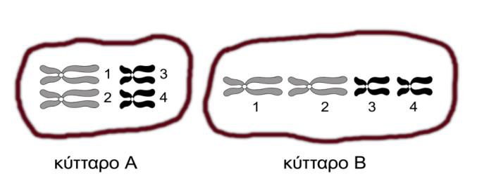

71. Μετά την 1η μειωτική διαίρεση, φυσιολογικά κάθε θυγατρικό κύτταρο θα περιέχει:
Α. 4 χρωμοσώματα με 2 μόρια DNA
B. 2 χρωμοσώματα με 2 μόρια DNA
Γ. 4 χρωμοσώματα με 4 μόρια DNA
Δ. 2 χρωμοσώματα με 4 μόρια DNA

72. Από το κύτταρο Α, όπως εμφανίζεται στην εικόνα, θα προκύψουν φυσιολογικά:
Α. δύο γαμέτες που ο ένας θα περιέχει τα χρωμοσώματα 1, 3 και ο άλλος τα 2, 4
Β. δύο γαμέτες που ο ένας θα περιέχει τα χρωμοσώματα 1, 4 και ο άλλος τα 2, 3
Γ. τέσσερις γαμέτες που οι δύο μπορεί να περιέ-χουν τα χρωμοσώματα 1, 3 και οι άλλοι δύο τα 2, 4
Δ. τέσσερις γαμέτες που θα περιέχει ο ένας τα χρωμοσώματα 1, 3 ο άλλος τα 2, 4 ο τρίτος το 1, 4 και ο τέταρτος τα 2, 3.
73. Οοργανισμός διαθέτει σε κάθε σωματικό του κύτταρο που βρίσκεται στην αρχή της μεσόφασης:
Α. 8 χρωμοσώματα με ένα ινίδιο χρωματίνης το καθένα
Β. 8 χρωμοσώματα με δύο ινίδια χρωματίνης το καθένα
Γ. 4 χρωμοσώματα με δύο ινίδια χρωματίνης το καθένα
Δ. 4 χρωμοσώματα με ένα ινίδιο χρωματίνης το καθένα
74. Ο κάθε γαμέτης που θα προκύψει μετά το τέλος της μείωσης του κυττάρου Α, θα περιέχει:
Α. 2 μόρια DNA
Β. 4 μόρια DNA
Γ. 8 μόρια DNA
Δ. 16 μόρια DNA
75. Το κύτταρο Β όταν βρεθεί στην επόμενη φάση, ανάφαση, θα περιέχει:
Α. 2 μόρια DNA
Β. 4 μόρια DNA
Γ. 8 μόρια DNA
Δ. 16 μόρια DNA
76. Στον παραπάνω οργανισμό έγινε αποκωδικοποίηση του γονιδιώματος του και καταμετρήθηκαν 5.000 διαφορετικές γενετικές θέσεις. Να χαρακτηρίσετε κάθε μια από τις παρακάτω προτάσεις ως Σωστή (Σ) ή Λάθος (Λ).
Α. Κάθε χρωμόσωμα του κυττάρου μπορεί να έχει 5.000 γονίδια
Β. Στα δύο μη ομόλογα χρωμοσώματα κατανέμονται εξ ίσου τα 5.000 γονίδια
Γ. Στα δύο μη ομόλογα χρωμοσώματα κατανέμονται τα 5.000 γονίδια
Δ. Στα τέσσερα χρωμοσώματα κατανέμονται τα 5.000 γονίδια
Ε. Ο οργανισμός έχει 5.000 αλληλόμορφα γονίδια
ΣΤ. Ο οργανισμός έχει 5.000 ζεύγη αλληλομόρφων γονιδίων
Ζ. Ο οργανισμός έχει 2.500 αλληλόμορφα γονίδια
Η. Ο οργανισμός έχει 2.500 ζεύγη αλληλομόρφων γονιδίων

Να χαρακτηρίσετε, με (Σ) τις σωστές και με (Λ) τις λανθασμένες από τις παρακάτω προτάσεις
77. Εξαιτίας μίας μετάλλαξης, ο γονότυπος ενός σωματικού κυττάρου σε έναν άνθρωπο μεταβλήθηκε από Αα σε αα. Η συγκεκριμένη μετάλλαξη θα κληροδοτηθεί σε όλα τα κύτταρα που θα προκύψουν από το κύτταρο αυτό.
78. Ένα μόριο DNA έχει κοπεί σε μία θέση αναγνώρισης της EcoRI και έχουν ληφθεί δύο τμήματα. Άρα το μόριο εί-ναι κυκλικό.
79. Ρυθμιστικό στοιχείο της μεταγραφής μπορεί να είναι μία αλληλουχία νουκλεοτιδίων.
80. Από τη διασταύρωση ετερόζυγων ατόμων μπορεί να προκύψει ίδια φαινοτυπική και γονοτυπική αναλογία.

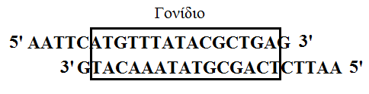
81. Το παρακάτω τμήμα DNA έχει κοπεί με το ένζυμο EcoRI και περιέχει γονίδιο προκαρυωτικού οργανισμού. Πρόκειται να το εισάγουμε σε φορέα κλωνοποίησης - πλασμίδιο προκειμένου να εκφραστεί και να παράγει ένα ολιγοπεπτίδιο. Το γράμμα Υ αντιστοιχεί σε υποκινητή. Ως φορέας κλωνοποίησης μπορεί να χρησιμοποιηθεί:
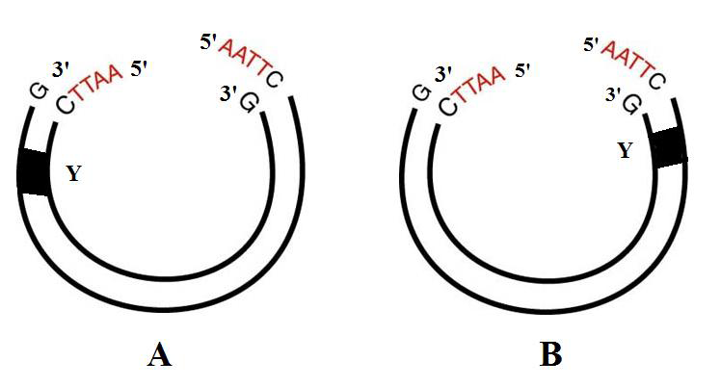
A. μόνο το Α
B. μόνο το Β
Γ. οποιοδήποτε από τα δύο
Δ. κανένα από τα δύο

82. Προκειμένου να παραχθεί η ανθρώπινη ΑΑΤ στο γάλα ενός διαγονιδιακού προβάτου είναι απαραίτητο:
Α. να εισαχθούν στα κύτταρα του μαστικού αδένα του διαγονιδιακού προβάτου οι κατάλληλοι μεταγραφικοί παράγοντες που είναι απαραίτητοι για την έκφραση του γονιδίου της ΑΑΤ.
Β. το γονίδιο της ΑΑΤ που πρόκειται να εισαχθεί με μικροέγχυση σε γονιμοποιημένο ωάριο προβάτου να συν-δεθεί με υποκινητή γονιδίου που εκφράζεται στα κύτταρα του μαστικού αδένα του προβάτου.
Γ. να απομονωθεί και να εισαχθεί με μικροέγχυση στο γονιμοποιημένο ωάριο, το γονίδιο της ΑΑΤ μαζί με τον υποκινητή του.
Δ. να ενσωματωθεί το γονίδιο της ΑΑΤ σε κάποιον αβλαβή αδενοϊό και στη συνέχεια να γίνει μόλυνση των κυττάρων του μαστικού αδένα ενός ενήλικου προβάτου.

